Sončki, dobro jutro 13. 5. 2020

Danes je že sreda...še malo pa se spet srečamo v šoli;)

Prva ura je ANG: delo vam je pripravila učiteljica Kaja.

Druga ura je SPO: sedaj smo že kar nekaj časa posvetili temu, kako je treba skrbeti za okolje (prebral si si v učbeniku, pogledal filmčke, rešil anketo...).
Sedaj si pa na vrsti ti, da napišeš v brezčrtni zvezek svoje zaobljube (kaj boš ti naredil, delal, da bo naše okolje lepše).
- Najprej napiši naslov: SKRBIM ZA OKOLJE
- Nato pa zapiši vsaj 5 tvojih zaobljub (vsako zapiši v svojo vrstico).
- Prebral jih boš v šoli.

Tretja ura je SLJ: pripravi BERILO, stran 96, 97.
- Glasno preberi odlomek pravljice »Šivilija in škarjice« (2x).
- V mali črtasti zvezek odgovori na naslednja vprašanja:
- Kaj je delala Bogdanka?
- Kaj si je nekega dne zaželela?
- Kdo ji je izpolnil željo?
- Kateri čudežni predmet bi imel ti?

ODGOVARJAJ V CELI POVEDI, S PISANIMI ČRKAMI (vsak odgovor oštevilči in piši v svojo vrstico).

Četrta in peta ura sta LUM: v spletni učilnici te čakajo navodila, kako iz odpadnega materiala izdelati in okrasiti cvetlični lonček...(smo EKO;)

JUTRI (četrtek) TE ČAKA DAN DEJAVNOSTI – ŠPORTNI DAN – »Zdrav duh v zdravem telesu« (glej spletno učilnico).

ZVEČER: branje za lahko noč.

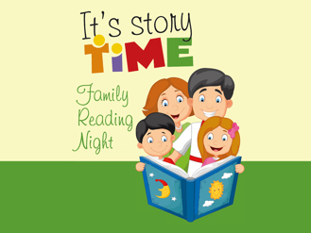

Lep dan ti želim,
učiteljica Petra

